Дом без насилия
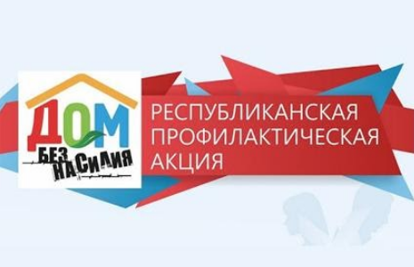

С 3 по 7 апреля 2023 года в Республике Беларусь проводится республиканская профилактическая акция «Дом без насилия». Это совместная акция Министерства здравоохранения, Министерства внутренних дел, Министерства труда и социальной защиты, Министерства образования.
Акция направлена на решение проблем насилия в семье и принятие дополнительных мер воздействия в отношении лиц, совершающих правонарушения в сфере семейно-бытовых отношений.
Насилие в семье
Насилие в семье – это система поведения одного человека для сохранения власти и контроля над другим человеком с помощью физического, психологического, сексуального, экономического насилия.
Все пары и семьи спорят, иногда в споре мы выясняем свои проблемы. Но спор может перерасти в НАСИЛИЕ, если Ваш партнер выбирает насильственные способы разрешения конфликта.
Согласно статистическим данным, от 20% до 50% женщин во всем мире подвергаются насилию в своих семьях.

